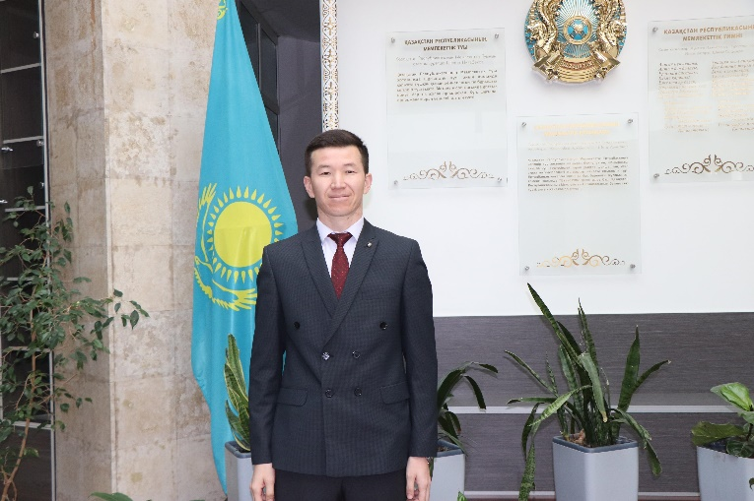

**ОРАЛ Нүркен Базарбайұлы,**

**С.Нұрмағамбетов атындағы №72 жалпы орта білім беретін мектебі директорының бейінді оқыту ісі жөніндегі орынбасары, химия пәні мұғалімі.**

**Шымкент қаласы**

**15 (VА) ТОП ЭЛЕМЕНТТЕРІ. АЗОТ**

|  |  |
| --- | --- |
| **Оқу бағдарламасына сәйкес оқу мақсаты** | 9.2.1.15 Азоттың қасиеттерін және табиғаттағы азот айналымын түсіндіру. |
| **Сабақтың мақсаты:** | Азоттың қасиеттерін және табиғаттағы азот айналымын түсінеді. |

**Сабақтың барысы:**

|  |  |  |  |  |
| --- | --- | --- | --- | --- |
| **Сабақ кезеңі/уақыты** | **Педагогтің іс-әрекеті** | **Оқушының іс-әрекеті** | **Бағалау** | **Ресурстар** |
| **Сабақтың басы**  **Қызығушылықты ояту**  **4 минут** | **Ұйымдастыру кезеңі.**  **«Фонарь» әдісі** арқылы оқушыларды топқа бөлу.  Тақырыппен таныстыру. Оқу мақсаттарын көрсету.  Бағалау парақшасын тарату. | Әртүрлі түсті қағаздарға фонарь жағу арқылы топқа бөлінеді. Тақырыппен, оқу мақсаттарымен танысады. | **Мақсаты:** Оқушылардың топта жұмыс істеу дағдыларын дамытуға бағытталады, сондай-ақ барлық оқушылардың қатыстырылуы арқылы сабаққа белсенділігі артады.  **Тиімділігі:** Оқушылардың көңіл-күйін көтереді және бауырмалдығын оятады. | Қима қағаздар  «Фонарь» суреттері |
| **Үй тапсырмасын сұрау**  **4 минут** | **«Өзіңді тексер» әдісі**  Үй тапсырмасына берілген кітаптың 29 бетіндегі 3-есептің дұрыс шығарылғанын тексеру. | Оқушылар үй тапсырмасына берілген кітаптың 29 бетіндегі 3-есептің дұрыс шығарып, мұғалімнің тақтаға жазған есептің дұрыс нұсқасымен өзін тексеру | **Қалыптастырушы бағалау:** Өз ойын дұрыс мағынада білдіріп, талқылауға белсенділікпен қатысқан оқушыға «Жарайсың!» деген мадақтау сөзімен ынталандыру. | Химия кітабы  Жұмыс дәптері |
| **Жаңа сабаққа кіріспе**  **12 минут** | Оқушыларға тірі жүйелер үшін азоттың маңыздылығы жөнінде және оның өсімдіктердің өсуі үшін тіршілік факторы туралы түсіндіреді. | Оқушыларға тірі жүйелер үшін азоттың маңыздылығы жөнінде және оның өсімдіктердің өсуі үшін тіршілік факторы болып табылуы туарлы ақпараттарды түсініп, жұмыс дәптеріне керекті ақпараттарды жазады. Азоттың табиғатта айналымы туралы өз ойын айтады. | Дескриптор:  - Азоттың физикалық,химиялық түсінеді;  - Азоттың табиғаттағы айналымын біледі;  -Азоттың қолданылуын біледі;  **Бағалау парақшасы**  0-1 баллға дейін | Интерактивті тақта  Слайд  Химия кітабы  Жұмыс дәптері |
| **Топтық жұмыс**  **6 минут** | **«Нутелла» әдісі**  «Нутелла» шоколадының қорабында жасырылған сұрақтар таратады. Оқушыларға тапсырманы түсіндіріп, бағалайды. | **«Нутелла»** шоколадының қорабында жасырылған сұрақтарға топтың ішінде талқылау арқылы жауап береді.Жауаптардың дұрыстығын тексертеді.  **1-топ**  1.Антарктидада температура -80° градусқа дейін төмендесе де ауа неге сұйылмайды?  2.Егер азот көміртек,фосфор және кремний тәрізді қатты зат болса, Жердегі тіршілік қандай болар еді?  3.Азот топшасы элементтерінің сыртқы электрондық қабатының құрылысы қандай?  4.Азоттың балқу градусы  **2-топ**  1.Ауа құрамында азот барын қандай тәжірибемен анықтауға болады?  2.Азот топшасы элементтерінің қасиеттері жоғарыдан төмен қарай қалай өзгереді?  3.Берілген қосылыстардағы азоттың тотығу дәрежелерін анықтаңдар.N2O5, N2, NaNO3  4.Азоттың табиғаттағы айналымы қалай жүзеге асады?  **3-топ**  1.Азот пен фосфор қосылыстарында қандай валенттілік және қандай тотығу дәрежелерін көрсетеді?  2.Азот табиғатта көп болғанымен ауылшаруашылық дақылдарында азот тапшылығына ұшырап, жақсы өнім бермейтіні неліктен?  3.Азот қандай заттармен және қандай жағдайларда реакцияласады?  4.Берілген қосылыстардағы азоттың тотығу дәрежелерін анықтаңдар.NH3, N2O, NO2  **4-топ**  1.Азоттың физикалық қасиеті.  2.Азоттың құрылысына сүйеніп,неге оның химиялық белсенділігі төмен екенін түсіндір.  3.Азот топшасындағы элементтердіңжоғары оксидтері мен ұшқыш сутекті қосылыстарының формулаларын жазыңдар.  4.V топтың негізгі топшасына қандай элементтер кіреді? | Дескриптор:  - Азот туралы ақпараттарды түсіндіреді;  - VА топша элементтерінің қасиетін айтады;  **Бағалау парақшасы**  0-3 баллға дейін | «Нутелла» қорабы  Химия кітабы  Жұмыс дәптері |
| **Топтық жұмыс**  **6 минут** | **«Қызықты аквариум» әдісі**  Оқушыларға су толтырылған бөтелкеде салынған сұрақтар таратады.  Жауаптардың дұрыстығын тексеріп, бағалайды. | Сұрақтар салынған бөтелкедегі есептерді топпен талқылау арқылы шығарады. Жауаптардың дұрыстығын тексертеді.  **1-топ**  1.Азоттың реттік нөмірі, атомдық массасы.  2.Азотта қанша байланыс бар?  3.Аммонификация деген не?  **2-топ**  1.Жер қыртысындағы азоттың мөлшері  2.Азоттың найзағай отынымен реакциясы  3.Нитрификация деген не?  **3-топ** 1.Азоттың химиялық қасиеті. 2.Азотпен литийдің реакциясы 3.Азотфиксация деген не? **4-топ** 1.Азотты ашқан ғалымның есімі? 2.Азот қай жағдайларда қолданады? 3.Денитрификация деген не? | Дескриптор:  - Азоттың табиғаттағы айналымын талқылайды;  -Химиялық қасиетін түсіндіреді;  **Бағалау парақшасы**  0-3 баллға дейін | Бөтелке  Қима қағаздар |
| **Сергіту сәті**  **4 минут** | **«Интуиция» ойыны**  Әртүрлі жемістер жасырылған қорап дайындайды.Оқушыларға ойын шартын түсіндіреді. | Әртүрлі жемістер жасырылған қораптағы жемістерге қарамай, дұрыс орналастыра білу керек. Жеңімпаз осылайша анықталады. | **Тиімділігі:**  Оқушылардың интуициялық қабілеті артады. Ойы сергек болады.Сабаққа деген қызығушылығы артады. | Жемістері бар қорап |
| **Сабақты қорытындылау**  **5 минут** | **«Киндер» әдісі**  Киндердің 2 бөлікке бөлінген қималарын тақтаға жабыстырады. Оқушылардың 2 бөлікті дұрыс сәйкестендеруін қадағалап, бағалайды. | Жаңа тақырып бойынша сұрақтары бар киндердің 2 бөлікке бөлінген қималарын тақтаға дұрыс және тез сәйкестендіріп жабыстырады.  **Натрий нитраты –NaNO3**  **Азот (IІ) оксиді - NO**  **Азот (IV) оксиді – NO2**  **Азот (V) оксиді – N2O5**  **Кальций нитриді – Ca3N2**  **Азот – N2**  **Аммиак –NH3**  **Бор нитриді - BN**  **Кремний нитриді –Si3N4** | Дескриптор:  - Азоттың қосылыстарын анықтайды;  - Жаңа тақырып бойынша берілген ақпаратты қорытындылайды;  **Бағалау парақшасы**  0-3 баллға дейін | «Киндер» қағазы  Магниттер |
| **Сабақтың соңы**  **Ой толғаныс.**  **Рефлексия**  **4 минут** | **«Колба» әдісі**  **Мақсаты:** Оқушы алған білімін саралай білуге дағдыланады.  **Тиімділігі:** Тақырып бойынша оқушылардың пікірін анықтайды. Жинақталған деректердің құнды болуын қадағалайды.  **Саралау:** Бұл кезеңде саралаудың  **«Қорытынды»** тәсілі көрінеді. | Оқушылар бүгінгі сабақтың мақсаты, тақырыбы бойынша өз ойын айту арқылы сабаққа қорытынды жасайды. | 1-10 баллдық жүйе бойынша оқушылардың сабаққа қатысу белсенділігі бойынша бағаланады. | «Колба» қағаздары |
| **Үй жұмысы** | Азоттың қасиеті және табиғаттағы айналымы туралы түсінік айту |  |  |  |